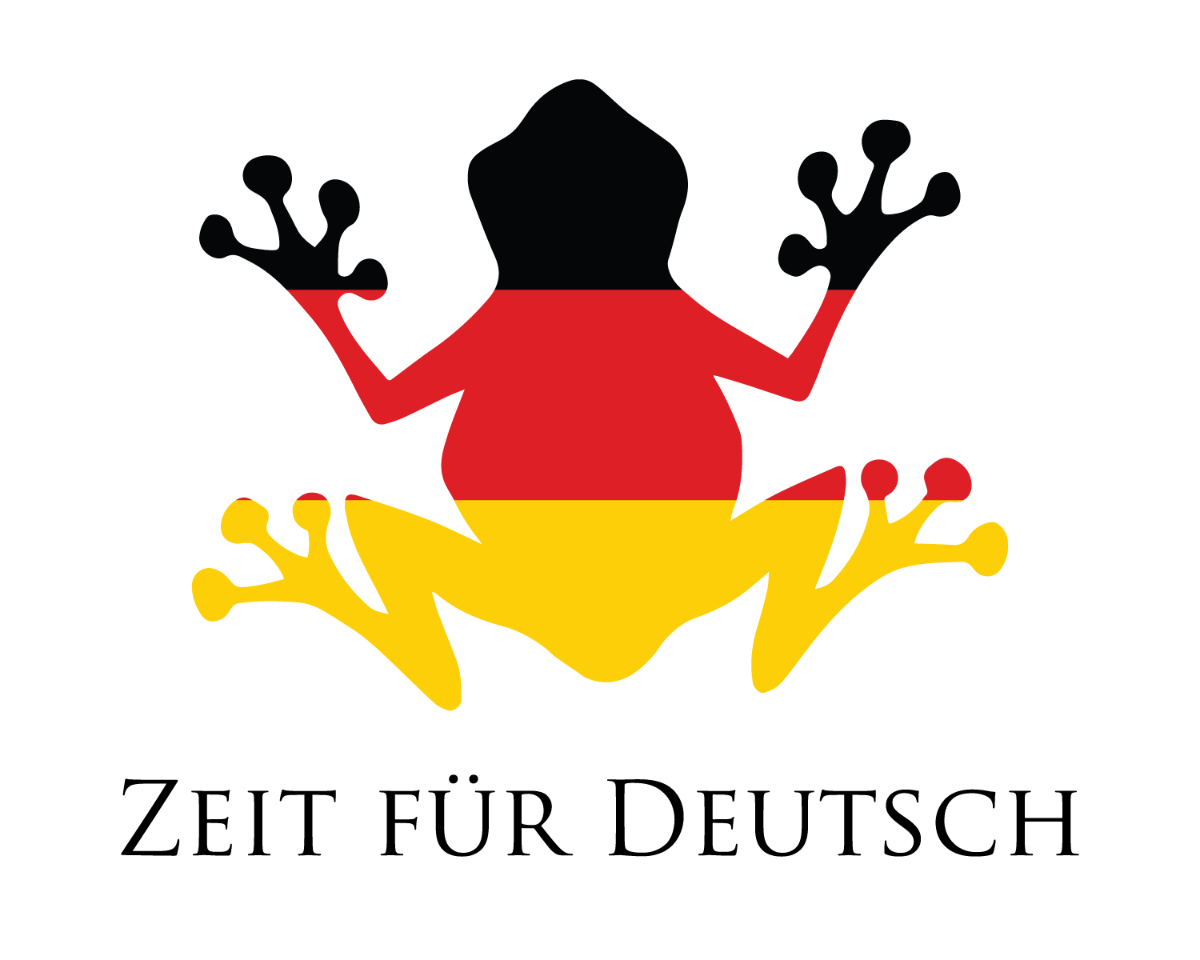**Animals from last week**

**Der Frosch – The frog Der Elefant The elephant**

**Die Ente – The duck Das Schaf The sheep**

**Die Kuh – The cow Das Pferd - The horse**

**Der Hund - The dog Das Krokodil - The crocodile**

**Die Katze – The cat Die Biene – The bee**

**Bist du der/die/das ...? Are you the ...?**

**Ja, ich bin der/die/das Yes, I am the ...**

**Nein, ich bin nicht der/die/das No, I am not the ...**

**Animals from this week**

**Der Tiger - The tiger Das Kaninchen - The rabbit**

**Die Löwe - The lion Die Giraffe - The giraffe**

**Der Fisch - The fish Der Eisbär - The polar bear**

**Die Schlange - The snake Das Nilpferd - The hippo**

**Der Vogel - The bird Der Pinguin - The penguin**



